B树及相关变形（B+树和B*树）的数据结构在本科时老师都是略过的非重点，但是通过工程实践以及互联网公司的面试发现，B树还是非常重要的数据结构，我们面试讨论小组也进行了讨论。
一直以来，B树都很适合磁盘等外存的存储数据结构，B树的一个节点可以作为一个磁盘页存储，利用B树阶数（子节点数目）大、层次少的特点，可以减少读写磁盘的次数，提高效率；同时，目前流行的分布式系统也用了B+树等结构，其查找，更新和删除操作的复杂度都为O(logN)，非常均衡，像bigtable等系统都使用了B+树。
B树的定义（参考算法导论）：
（1） 每个节点有以下数据：(n, leaf, c0, k1, c1, k2, ..., kn, cn)，其中n为关键词k的个数，leaf为布尔值，标识该节点是否为叶子节点，k1-kn为n个关键词，c0-cn为n+1个指向子节点的指针（其中叶子节点没有子女，该部分无定义）；
（2） 各关键词k对存储在各子树的关键词范围加以分隔，即co所指向的子树的关键词 <= k1 <= c1所指向的子树的关键词 <= k2......；
（3） 每个叶子节点具有相同深度，即树的高度为h；
（4） 每个节点包含的关键词有上界和下界，假设B树的最小度数t>=2，则下界：非根节点至少有t-1个关键词（即至少t个子女）；上界：每个节点最多2t-1个关键词（即内节点最多2t个子女）。
另外，其它的数据结构书里一般没有最小度数t的概念，一般是设定B树的阶数为m，则每个节点最多有m个子树，根节点（非叶子节点）至少有2个子树，内节点（根节点除外）至少有ceil(m / 2)个子树（其中ceil(x)是一个取上限的函数）。
以上的定义为算法导论定义（4）是可以相互转化的，但阶数m的定义更容易理解。
B树节点的定义如下：
typedef struct BTNode {
int n; //关键词个数
bool leaf; //关闭是否为叶子节点
int k[n+1]; //其中k[0]为空
struct BTNode *c[n+1];
}BTNode;
B树的查找关键词
B树的查找类似于二叉树的查找，但是B树是根据定义（2）进行n+1路的分支判断，具体代码如下：
int btree_search(BTNode *x, int k)
{
int i = 1;
while(i <= x->n && k > x->k[i])
i++;
if(i <= x->n && k== x->k[i])
return i;
if(x->leaf)
return -1;
else return btree_search(x->c[i-1], k);
}
根据以上代码，在4阶B树中查找关键词120的过程示意图如下：
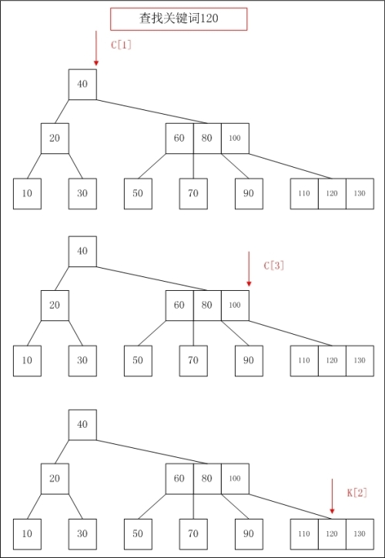
B树的插入关键词
B树的插入操作是将关键词插入已存在的叶节点上，沿着根节点一直向下查找，找到合适的叶节点插入，这就会碰到插入的叶节点已满的情况（m阶树的节点最多m-1个关键词），所以就需要将叶节点的中间关键词提升到父节点，并将该叶节点分裂为两个叶节点；若父节点也已满，则需要一直向上迭代。其中，对根进行分裂是增加B树高度唯一的方法。
为了简化算法，一般在从根节点向下查找时，只要遇到已满的节点（不一定是叶节点），则先进行分裂，这样可以保证插入叶节点后，若叶节点需要分裂，其父节点一定不为满！
下面是一系列关键词插入5阶B树的过程示意图，涉及到各种情况。
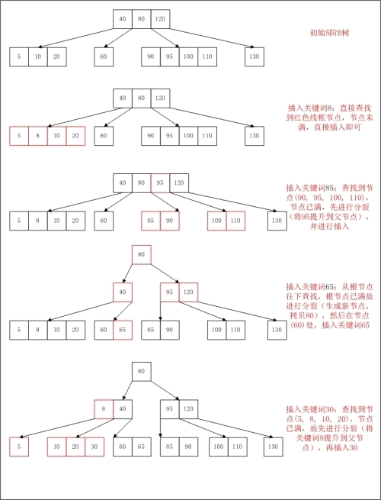
B树删除关键词
B树的删除操作比插入稍微复杂一些，因为关键词可以从任意节点中删除（包括内节点），删除会导致节点含关键词数目过少（<t-1），所以可能需要进行合并。
B树中从根节点至下删除关键词主要包括以下几种情况（最小度数为t）。
1） 若关键词k在节点x中且x为叶节点，则从x中删除k；
2） 若关键词k在节点x中且x为内节点，做以下操作：
a） 节点x中位于k之前或之后的子节点y至少有t个关键词，则找出k在以y为根的子树中的前驱或后继k`，递归删除k`并在x中用k`代替k；
b） 若节点x中位于k之前或之后的子节点y和z都只有t-1个关键词，则将k和z中所有关键词合并进y（使y有2t-1个关键词），再删除z节点，删除k关键词。
3） 若关键词k不在内节点x中，并确定必包含k的子树的根cx[i]，若cx[i]只有t-1个关键词，则做以下操作：
a） 若cx[i]的一个相邻兄弟至少有t个关键词，则将x中某关键词降至cx[i]中，将cx[i]的相邻兄弟节点的某关键词提升至x，并修改指针；
b） 若cx[i]及其所有相邻兄弟都只有t-1个关键词，则将ci[x]与一个兄弟合并，即将x的一个关键词移至新合并节点成为其中间关键词。
一个包含以上情况的B树删除关键词过程如下所示（最小度数t=2）：
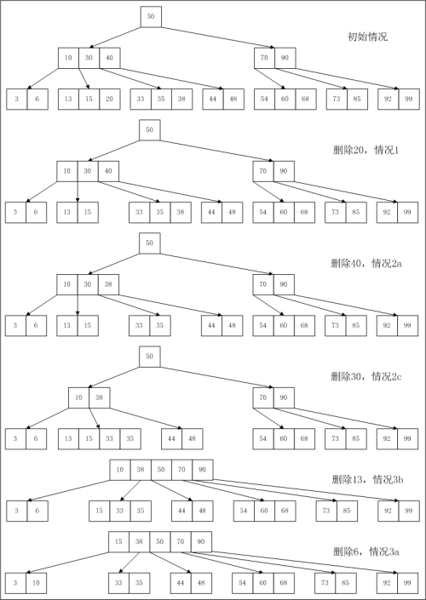
B+树的基本知识
B+树是B树的一个变种，它与B树的主要差别是：
1） 有k个子节点的节点有k个关键词；
2） 非叶结点仅具有索引作用，跟记录有关的信息均存放在叶结点中。
像数据库和一些分布式系统都使用了B+树结构，因为其内节点只保存索引结构，所以占用空间较小，可以全部放入内存；同时所以数据信息都放在叶子节点，也叶子节点都位于同一层，故查找的效率非常稳定（都是查找至叶子节点）
同时，B+树拥有两个初始节点，一个是根节点，用于随即查找关键词，另一个是指向最小关键词节点的DATA节点，用于顺序扫描关键词。
一棵典型的B+树如下所示（参考自July的博客）：
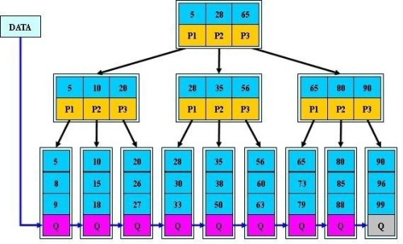
B+树的插入及分裂：当一个结点满时，分配一个新的结点，并将原结点中1/2的数据复制到新结点，最后在父结点中增加新结点的指针；B+树的分裂只影响原结点和父结点，而不会影响兄弟结点，所以它不需要指向兄弟的指针。
B*树的基本知识
B*树是B+树的变种，每一层内节点也具有指向下一个兄弟节点的指针，一棵典型的B*树如下所示（参考自July的博客）：
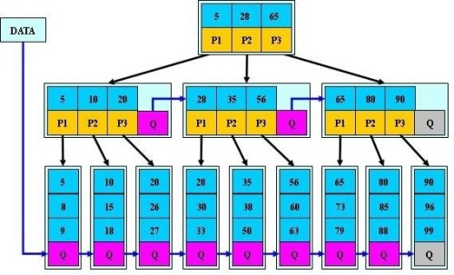
B*树的分裂：当一个结点满时，如果它的下一个兄弟结点未满，那么将一部分数据移到兄弟结点中，再在原结点插入关键字，最后修改父结点中兄弟结点的关键字（因为兄弟结点的关键字范围改变了）；如果兄弟也满了，则在原结点与兄弟结点之间增加新结点，并各复制1/3的数据到新结点，最后在父结点增加新结点的指针。

